**CNNを用いた手書き文字認識と印字システムの設計**

回収

永田研究室　F117039　DANG QUANG TIEN

1. **目的**

　職業別有効求人倍率をみると，「職業計」が倍と○○と比べて高水準であることがわかる．さらに，「運輸・郵便事務の職業」では6.05倍，「運搬の職業」では2.57倍であり，この数字は運輸業界が深刻な労働力不足に直面していることを表していると考えられる．そこで，小包などに手書きされた郵便番号や住所などを自動判別する研究が進められている．そこで，本研究では「手書き文字を認識して、その文字と同様の文字を書く」ことができるシステムを提案する。

1. **研究内容**

　提案するシステムは，WebカメラとDobot社製のロボットアームであるDobot Magician，および制御用のPCで構成され，印字対象であるホワイトボードを含め，図1のように配置されている．

　文字認識は，畳み込みニューラルネットワーク(CNN)を用いてホワイトボード上に書かれた文字を，大文字のA~Zの26カテゴリに分類することで行う．今回使用するCNNは，Matlab上で公開されているImageNet Large Scale Visual Recognition Challenge で事前に学習したAlexNetと呼ばれるCNNをベースに，次の2つの手順を踏んで作成する．まず， AlexNetの出力層を含む3層を26カテゴリ分類用に再設計する．次に，○○で公開されている文字認識用画像データセットで，CNNを再学習する．

さらに，手書き文字が書かれている領域をカメラ画像から自動的に切り取るために，WebカメラとCNNへ信号を入力する間に次のような画像処理を行う．まず，撮影した画像を二値化し，その中で最も大きな面積を持つ領域を文字と推定する．次に，文字を構成するピクセルの位置情報から文字の図心を計算する．最後に，文字が写る領域を図心から正方形に切り取る．

　また，ロボットを用いて文字を書くために、文字の形状にあった手先の軌道を生成する．そこで，Adobe illustratorを用いてDFX形式で保存し、CAD/CAMソフトのCreoで文字の加工のシミュレーションを行い、CLSデータを作成した。

1. **結果**

印字実験は，研究室のメンバーからいくつかの形状の手書き文字を使って評価を行った．その内，ある程度薄い線の場合には，二値化処理に使用する閾値を手動で変更することにより，ホワイトボードと文字とを区別することができ，正確に文字を認識することができた．しかし、文字の大きさや癖、形状の類似など（例えば、大文字のIと小文字のｌ、ｑとｇなど）の要因により，別の文字として誤認識される場合もあった．

そこで，今後はデータセットを増やすことにより認識精度を向上させたいと考えている．

Fig. 1 System configuration．

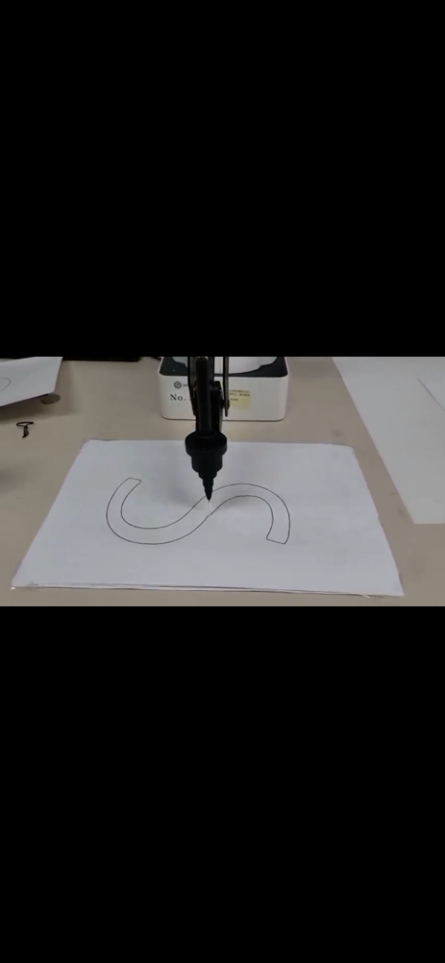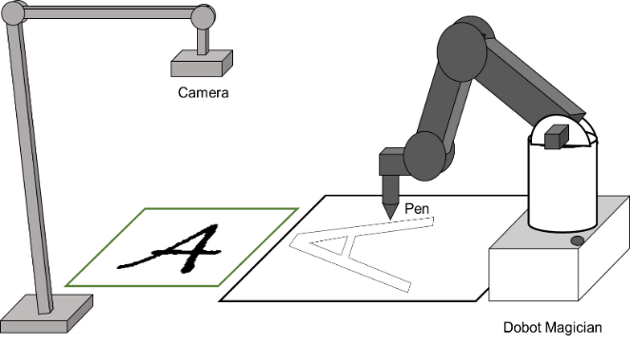

Fig. 2 Experimental result.

下余白：30　mm

ページ番号は**入れない**